如果因為.net更新到新版，造成CrystalReportViewer列印時出現[bobj未經定義]的錯誤發生，就要到該使用CrystalReportViewer的aspx看原始碼，看最新的版本號是多少

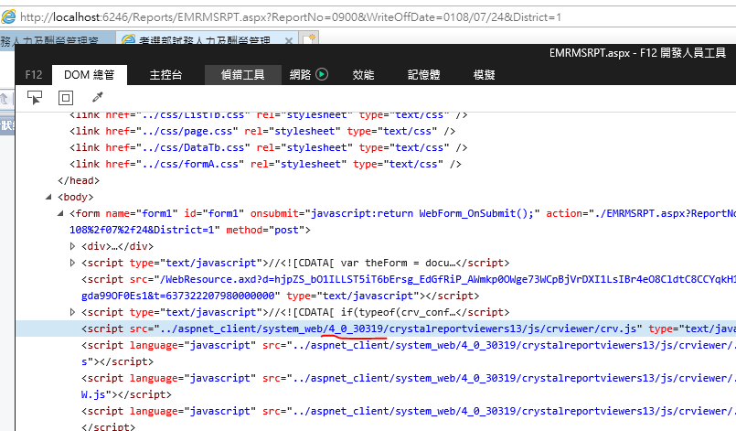

再到C:\inetpub\wwwroot\aspnet_client\system_web\把舊版的 2_0_50727複製一份，改成新的版號即可

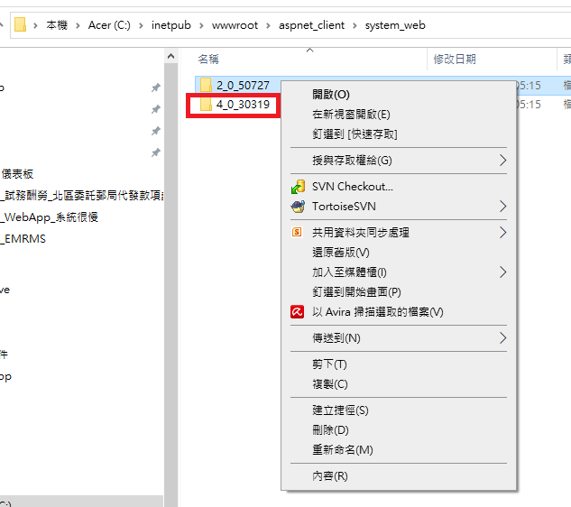

如果是IIS Express路徑就要放在專案的資料夾下

